Рекомендованные учебные пособия на 2023/24 учебный год

Уважаемые ребята и родители (законные представители)!
В 2023/24 учебном году первоклассники начнут обучение по единым во всей стране учебникам, перечень которых утвержден приказом Министерства просвещения России. Например, учебник математики, по которому будут учиться ребята, теперь за авторством М.И. Моро. Ниже вы найдёте перечень рекомендуемых рабочих тетрадей для обучающихся 1-х классов. Учебные пособия, в которых будут работать ребята, используются один учебный год, поэтому рекомендуем родителям приобрести их для своих детей. Таким образом, за четыре года вся начальная школа перейдет на обновленные учебники и учебные пособия. В нашей стране уже приняты федеральные образовательные программы по предметам как в начальной лиге, так в и средней и старшей лигах.
Обучающиеся 2-4-х классов продолжат обучаться по учебникам и учебным пособиям, которыми они начинали пользоваться в прошлом учебном году. Мы также рекомендуем приобрести рабочие тетради, в которых ребята будут работать в классе и дома. Пожалуйста, обратите внимание на учебные тетради по английскому языку. С нового 2023/24 учебного года ребята будут использовать учебники и рабочие тетради Spotliqh. Мы рекомендуем их для 2-4-х классов. Учебники по английскому языку 2-4-х классов входят в обязательный перечень учебных пособий, утвержденных приказом Министерства просвещения, и обучение по ним также будет вестись во всех школах России.

Уважаемые ребята, кто учится в 5-11-х классах, и родители (законные представители)! В таблице также перечень учебных пособий для 5-11-х классов. Ознакомьтесь, пожалуйста.

Мы рекомендуем приобрести атласы и контурные карты по географии. Обратите внимание на то, что год издательства атласов и контурных карт должен быть 2023. Атлас и контурные карты содержат необходимый набор карт, предназначенных для выполнения практических работ и заданий как на занятиях, так и дома. Некоторые атласы предназначены для работы на два года.
Пожалуйста, обратите внимание на учебные тетради по английскому языку. С нового 2023/24 учебного года ребята будут использовать рабочие тетради Spotliqh, которые входят в обязательный перечень учебных пособий, утвержденных приказом Министерства просвещения. Рабочие тетради по английскому языку мы рекомендуем для 5-6-х классов. Кроме того, для пятых классов рекомендуем рабочую тетрадь (в 2-х частях) по истории Древнего мира. Использование тетради поможет ребятам фиксировать основные события и самостоятельно выполнять творческие работы, а также работать с картами.
Если у Вас будут вопросы, пожалуйста, обращайтесь по телефону 97-37-58 доб. 1052 – педагоги-библиотекари Людмила Андреевна и Наталья Владимировна ответят на ваши вопросы.

Также мы опубликуем перечень учебников, по которым будут обучаться ребята с 1 сентября 2023 года.
Особое внимание детей и родителей обращаем на то, что все полученные учебники необходимо обернуть в обложки, не допускать надписей на них, не мять и не сгибать, одним словом – нужно беречь книги. Мы указали заранее размеры обложек. Пожалуйста, приобретите их – это позволит сохранить учебник в пристойном виде. Каждая книга в нашей школе имеет специальную электронную метку, на карточку каждого ребенка записан каждый учебник. Первоклассники и ученики начальных классов получат учебники в августе. Мы укомплектуем пакеты с ними и разложим в учебных классах. Первоклассники также получат именную карту, которая будет использоваться как для прохода через турникеты, так и для получения книг, в том числе через автоматическую станцию самообслуживания.
Книги без специальной метки, а также испорченные приниматься при сдаче не будут. Если при возврате книг в конце учебного года обнаружится, что учебники 2020-2023 годов издания испорчены, порваны, залиты напитками и не подлежат дальнейшему использованию, то родителям необходимо будет возместить стоимость по цене 2024 года или предоставить издание, аналогичное испорченному.
Пожалуйста, помните, что учебники приобретаются за бюджетные деньги. Их никто не выдаёт бесплатно, и из-за того, что некоторые ребята, не замечая того, портят книги, мы не сможем перераспределять деньги и приобретать необходимую мебель, спортивный инвентарь и другие необходимые вещи для нашей школы.
В мае 2024 года каждый ученик будет сдавать книги в библиотеку, и мы надеемся, что учебники будут в хорошем состоянии. Берегите то, что покупается для вас, относитесь к книге бережно, и тогда у нас будет больше средств на развитие школьной инфраструктуры.
Дирекция школы
1-й класс
№ | Название | Автор, издательство, год издания | Обложки
1 | Русский язык (прописи  в 4-х частях к учебнику Горецкого В.Г.) | Воронина Т.П., Вако, 2022-2023 | 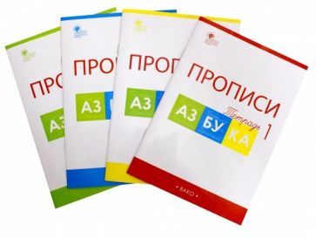
2 | Окружающий мир (Рабочая тетрадь в 2-х частях) | Плешаков А.А., Просвещение, 2023 | 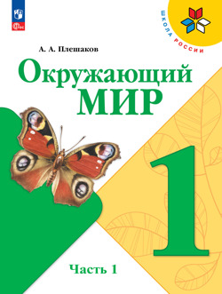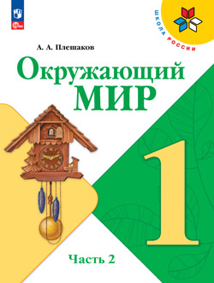

2-й класс
№ | Название | Автор, год издания, издательство | Обложки
1 | Математика. (Рабочая тетрадь в 3-х частях) | Петерсон Л.Г., Просвещение, 2019-2023 | 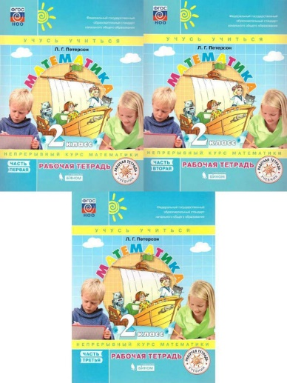
2 | Окружающий мир. (Рабочая тетрадь в 2-х частях) | Плешаков А.А., Просвещение, 2020-2023 | 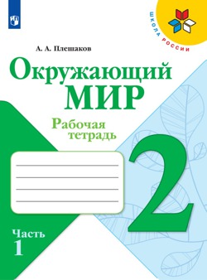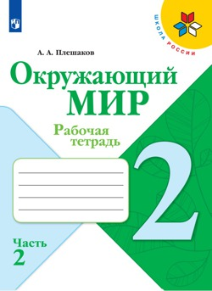
3 | Мир деятельности. (Комплект: учебное пособие + разрезной материал) 1 класс | Петерсон Л.Г., Кубышева М.А., Мазурина С.Е, Просвещение, 2020-2023 | 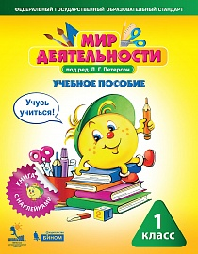
4 | Английский язык. (Рабочая тетрадь. Spotliqht / Workbook) | Быкова Н. И., Дули Д., Поспелова М. Д. и др., Просвещение, 2020-2023 | 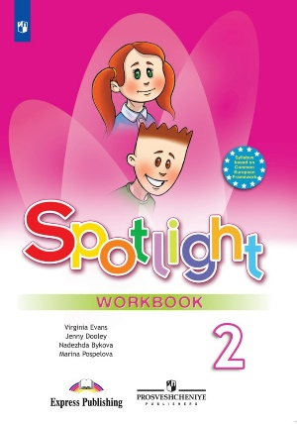

3-й класс
№ | Название | Автор, год издания, издательство
1 | Математика. (Рабочая тетрадь в 3-х частях) | Петерсон Л.Г., Просвещение, 2019-2023 | 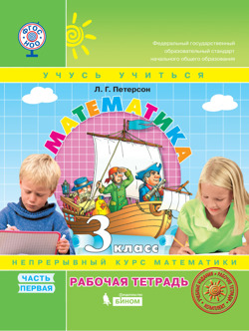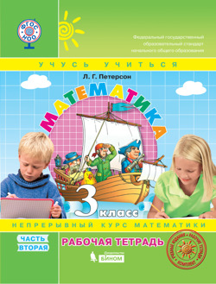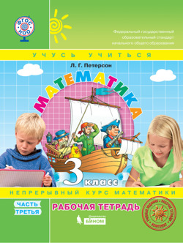
2 | Окружающий мир. (Рабочая тетрадь в 2-х частях) | Плешаков А.А., Просвещение, 2020-2023 | 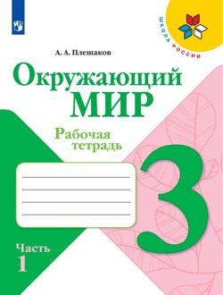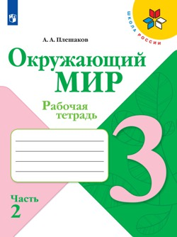
3 | Английский язык. (Рабочая тетрадь. Spotliqht / Workbook) | Быкова Н. И., Дули Д., Поспелова М. Д. и др., Просвещение, 2020-2023 | 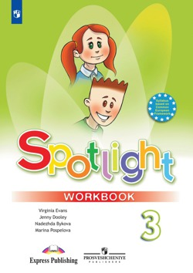
4 | Мир деятельности. (Комплект: учебное пособие + разрезной материал) 2-й класс | Петерсон Л.Г., Кубышева М.А., Абдуллина Л.И., Просвещение, 2020-2023 | 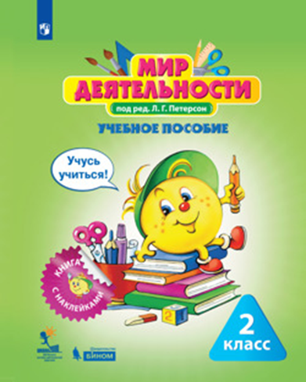

4-й класс
№ | Название | Автор, год издания, издательство
1 | Математика. (Рабочая тетрадь в 3-х частях) | Петерсон Л.Г., Просвещение, 2019-2023 | 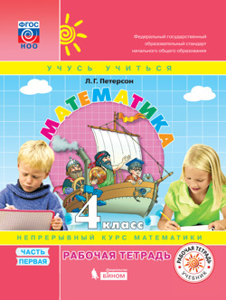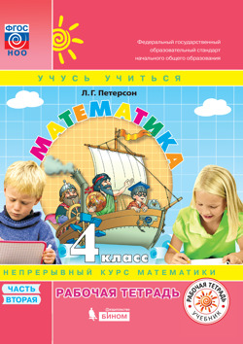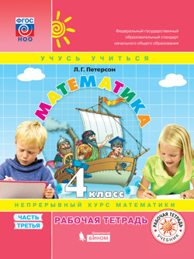
2 | Окружающий мир. (Рабочая тетрадь в 2-х частях) | Плешаков А.А., Просвещение, 2020-2023 | 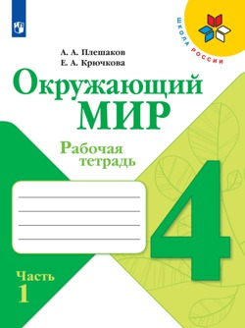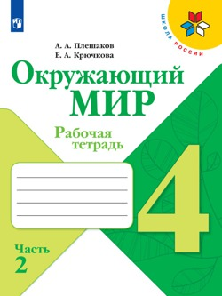
3 | Английский язык. (Рабочая тетрадь. Spotliqht / Workbook) | Быкова Н. И., Дули Д., Поспелова М. Д. и др., Просвещение, 2020-2023 | 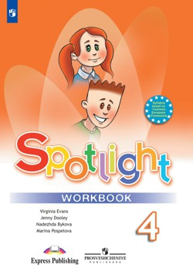

5-й класс
№ | Название | Автор, год издания, издательство
1 | География.  Атлас  Контурные карты | Алексеев А.И., Липкина Е.К., Николина В.В. и др., Просвещение, 2023,  Алексеев А.И., Липкина Е.К., Николина В.В. и др., Просвещение, 2023 | 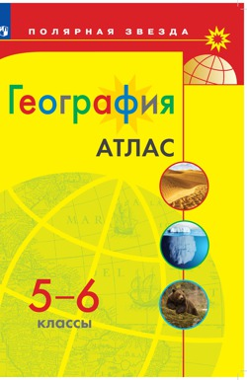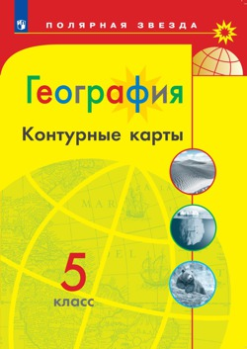
2 | Английский язык. (Рабочая тетрадь. Spotliqht / Workbook) | Ваулина Ю.Е., Дули Д., Подоляко О.Е., Просвещение, 2020-2023 | 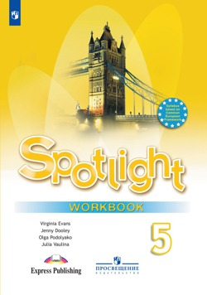
3 | История.  Рабочая тетрадь | Годер Г. И.  Просвещение, 2019-2023 | 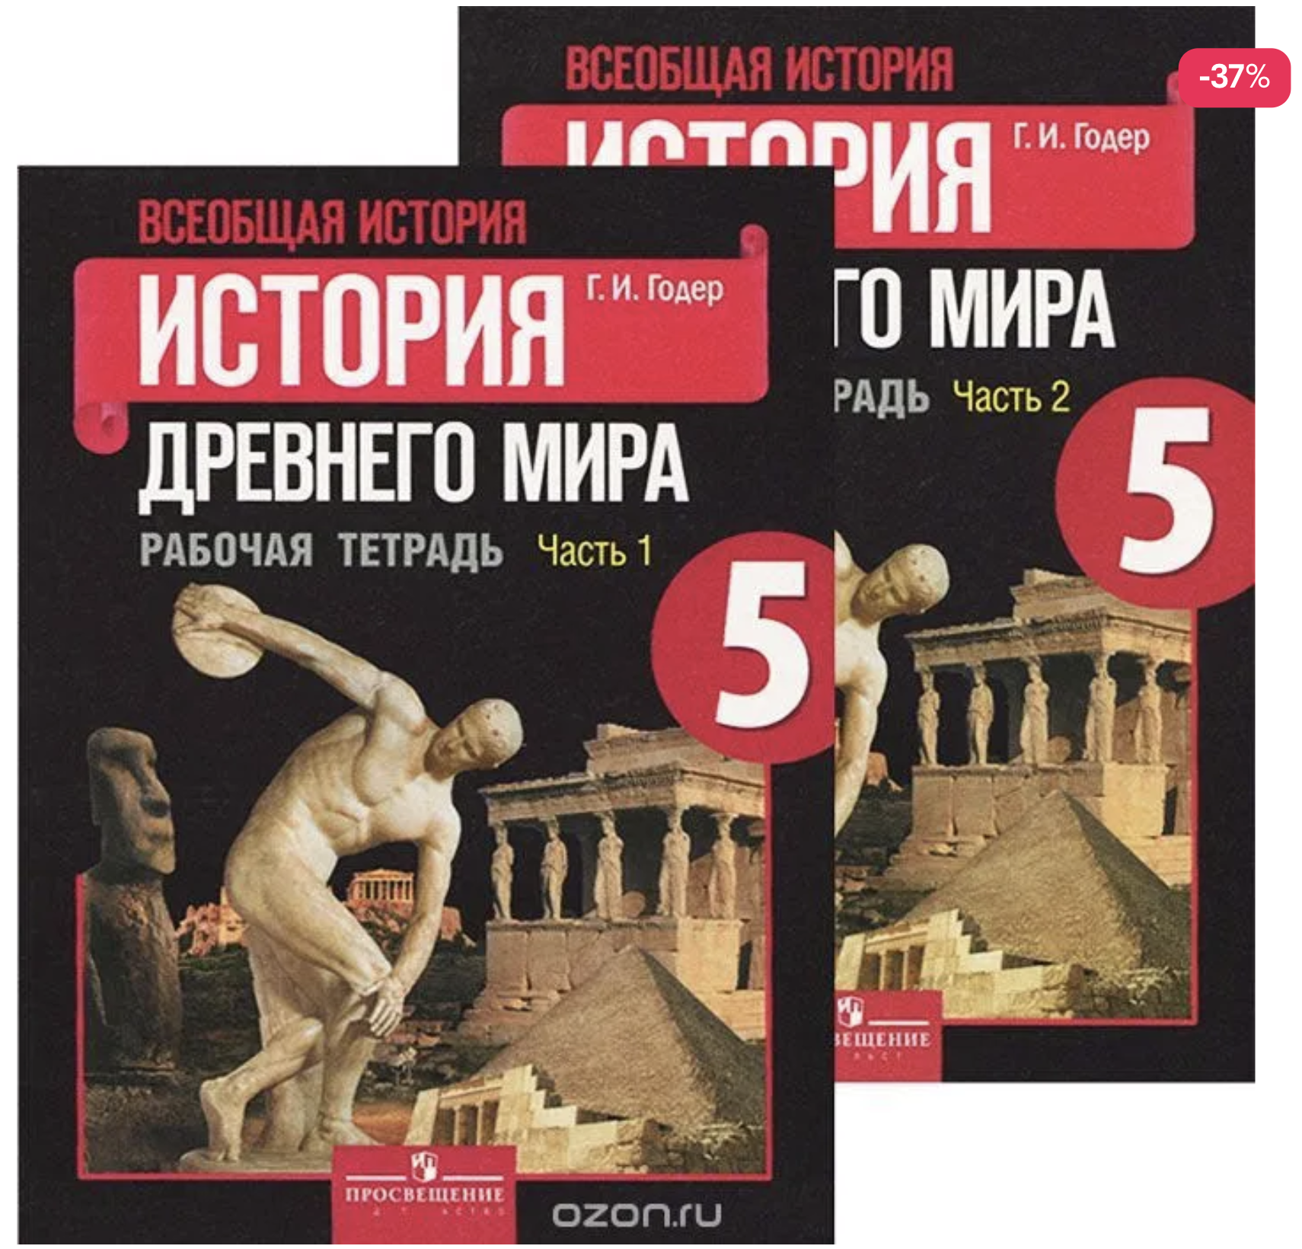

6-й класс
№ | Название | Автор, год издания, издательство
1 | География.  Атлас  Контурные карты | Алексеев А.И., Липкина Е.К., Николина В.В. и др., Просвещение, 2023  Алексеев А.И., Липкина Е.К., Николина В.В. и др., Просвещение, 2023 | 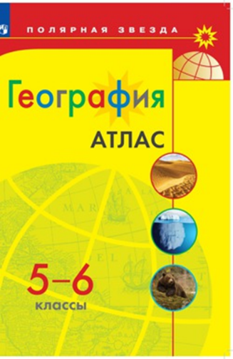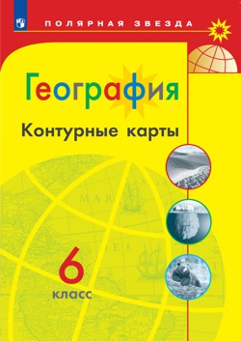
2 | Английский язык. (Рабочая тетрадь. Spotliqht / Workbook) | Ваулина Ю.Е., Дули Д., Просвещение, 2020-2023 | 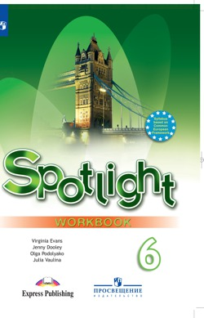

7-й класс
№ | Название | Автор, год издания, издательство
1 | География.  Атлас  Контурные карты | Алексеев А.И., Липкина Е.К., Николина В.В. и др., Просвещение, 2023  Алексеев А.И., Липкина Е.К., Николина В.В. и др., Просвещение, 2023 | 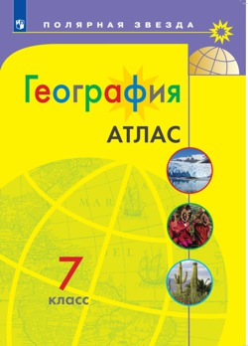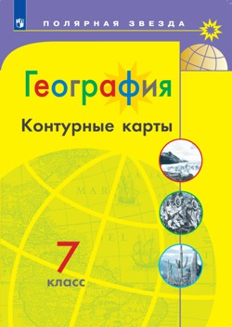

8-й класс
№ | Название | Автор, год издания, издательство
1 | География.  Атлас  Контурные карты | Алексеев А.И., Николина В.В., Лишкина Е.К. и др., Просвещение, 2023  Алексеев А.И., Николина В.В., Лишкина Е.К. и др., Просвещение, 2023 | 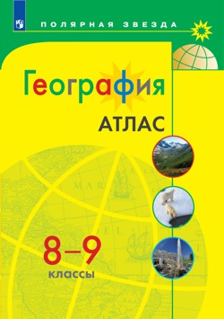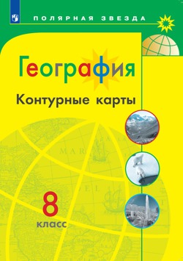
2 | Биология.  Рабочая тетрадь | Сивоглазов В.И., Агафонова И.Б.  Просвещение, 2023 | 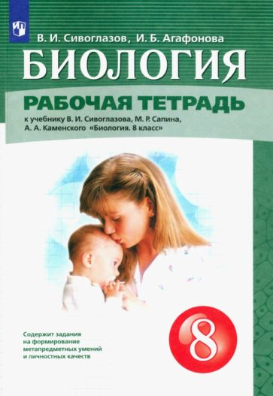

9-й класс
№ | Название | Автор, год издания, издательство
1 | География.  Атлас  Контурные карты | Алексеев А.И., Николина В.В., Лишкина Е.К. и др., Просвещение, 2023  Алексеев А.И., Николина В.В., Лишкина Е.К. и др., Просвещение, 2023 | 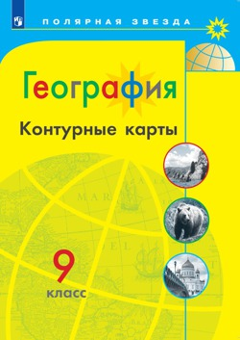

10-й класс
№ | Название | Автор, год издания, издательство
1 | География. Базовый уровень.  Атлас  Контурные карты | Гладкий Ю.Н., Николина В.В., Просвещение, 2023  Гладкий Ю.Н., Николина В.В., Просвещение, 2023 | 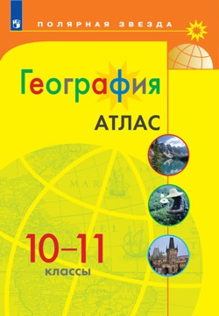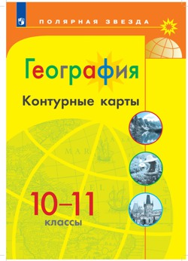
2 | География. Углубленный уровень. Только для обучающихся, которые будут изучать географию на профильном уровне, или для самостоятельного изучения в качестве дополнительного учебного пособия  Атлас  Контурные карты | Холина В.Н., Наумов А.С., Родионова И.А., Просвещение, 2023  Под редакцией В.П. Дронова, Просвещение, 2023 | 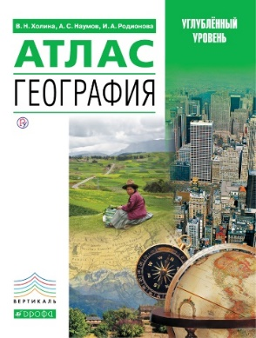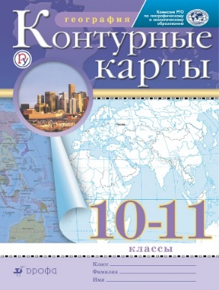

11-й класс
№ | Название | Автор, год издания, издательство
1 | География.  Атлас  Контурные карты | Гладкий Ю.Н., Николина В.В., Просвещение, 2023  Гладкий Ю.Н., Николина В.В., Просвещение, 2023

